Comprehensive Exam training

Name:M Naveenkumar

1905097

Date:10/06/2021

1.Challenge1

Source code:

#include "stdio.h"

#include "math.h"

int finddistance(x1,x2,y1,y2){

    return sqrt(pow(x2-x1,2)+pow(y2-y1,2));

}

int main(){

    int arr[4][2]={{5,2},{13,4},{6,2},{4,8}};

    int len=sizeof(arr)/sizeof(arr[0]);

    int exploded[4]={0};

    int s=0;

    for (int i = 0; i <3; i++){

        for (int j=i+1; j<4;j++){

            if(finddistance(arr[i][0],arr[j][0],arr[i][1],arr[j][1])<5){

                exploded[i]=1;

                exploded[j]=1;

            }

        }

    }

    for (int i=0;i<4;i++){

        if (exploded[i]==0)s++;

    }

    for (int i=0;i<4;i++){

        if (exploded[i]==1)

            printf("First attempt %d %d\n",arr[i][0],arr[i][1]);

    }

    for (int i=0;i<4;i++){

        if (exploded[i]==0)

            printf("Other attempt %d %d\n",arr[i][0],arr[i][1]);

    }

    printf("Cannon can be fired at %d",s+1);

    return 0;

}

Output:

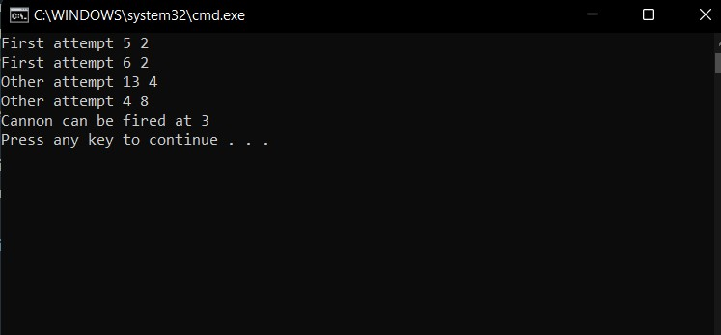

2.Challenge2

Source code:

#include "stdio.h"

#include "string.h"

int main(){

    char arr[6][10]={"hello","success","succeed","successfull"};

    char a[10];

    scanf("%s",a);

    int len=6;

    int wordlen=strlen(a);

    for (int i=0;i<len;i++){

        int x=strlen(arr[i]);

        if(wordlen<x){

            int c=0;

            for(int j=0;j<wordlen;j++){

                if(arr[i][j]!=a[j]){

                    c=1;

                    break;

                }

            }

            if(c==0){

                int l=strlen(a);

                int o=strlen(arr[i]);

                int cost=0;

                int v=0;

                if(l>o){

                    cost+=l-o;

                    v=o;

                }

                else{

                    cost+=o-l;

                    int v=l;

                }

                for (int t=0;t<v;t++){

                    if(a[t]!=arr[i][t]){

                        cost++;

                    }

                }

                printf("Word is%s Cost is %d\n",arr[i],cost);

            }

        }

    }

}

Output:

